Орлова Анжела Валерьевна
МБДОУ детский сад №8 "Тополек"
г. Петровска Саратовской области
Воспитатель
Конспект занятия в подготовительной к школе группе « Береза - символ России».
Цель: продолжать знакомить детей с понятием «Родина», « Отечество»; воспитывать интерес к обычаям и традициям русского народа.
Предварительная работа. Рассматривание иллюстраций с изображением природы, рисование на тему « Родина», разучивание пословиц о Родине, стихотворения М. Матусовского « С чего начинается Родина?»
Словарь. Белоствольная.
Оборудование. Выставка рисунков « Моя Родина»; аудиозапись « Во поле березка стояла «, картины о природе.
Ход занятия
Выставка рисунков « Моя Родина».
Воспитатель: Что вы изобразили, ребята, на своих рисунках? ( Где мы живем, город, деревня). Как можно сказать одним словом, что вы нарисовали на своих рисунках? ( Родина, Отечество). С чего начинается Родина? Какие пословицы о Родине вы знаете?
Жить - Родине служить.
На чужой сторонушке и весна не красна.
Русское раздолье – человеку приволье.
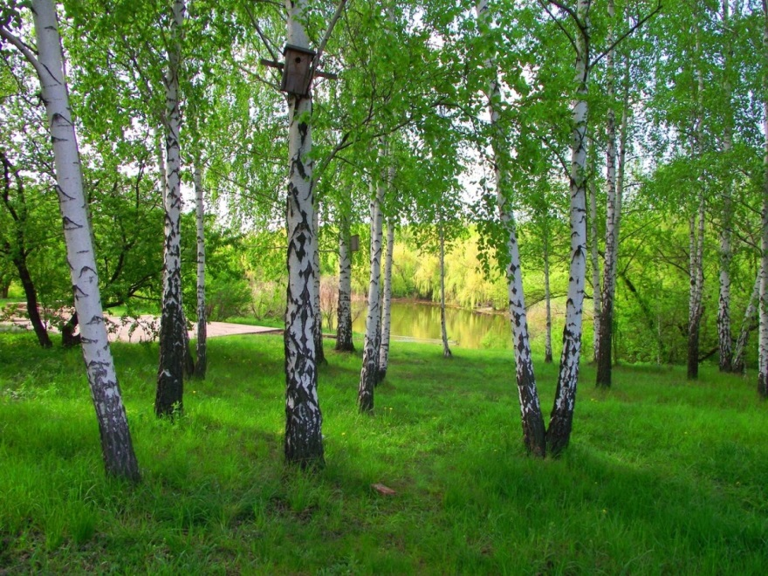
Дети рассматривают картины разных художников. Какие деревья нарисованы на картинах и в ваших рисунках? ( Береза) , белоствольные березки. Береза - символ России.

Отгадайте загадку : Стоит Алена – платок зеленый,
Тонкий стан, белый сарафан. Что это ? Правильно. Это береза.
О березе сложено много стихов, песен. Раньше на Руси девушки украшали березу лентами, лоскутами и водили хоровод. Пели песни , играли в игры.
А какие русские народные песни вы знаете и можете исполнить? Дети поют песню « Во поле береза стояла».

